Отчет о работе
лагеря дневного пребывания « Юный патриот»
МБОУ «Бичурсккая средняя образовательная школа № 1»

Июнь 2015 года

За период проведения летней оздоровительной площадки ( 18 дней) с 8 по 27 июня было оздоровлено 115 детей:
Работающих родителей – 55 детей
Находящихся в трудной жизненной ситуации – 60 детей, из них:
дети сироты находящиеся под опекой - 9
инвалиды – 2
многодетные -22
малообеспеченные -10
неблагополучные -3
неполные - 14

Цели и задачи:
- Оздоровление, отдых детей на период летних каникул.
- Интеллектуальное развитие каждого ребенка, его творческих способностей.
- Организация полноценного питания детей, соответствующего санитарным нормам.
- Противопожарная профилактика.
- Экологическое воспитание.
- Культурно-эстетическое воспитание, организация досуга детей.
- Патриотическое воспитание (воспитание любви к родному краю, своей стране).
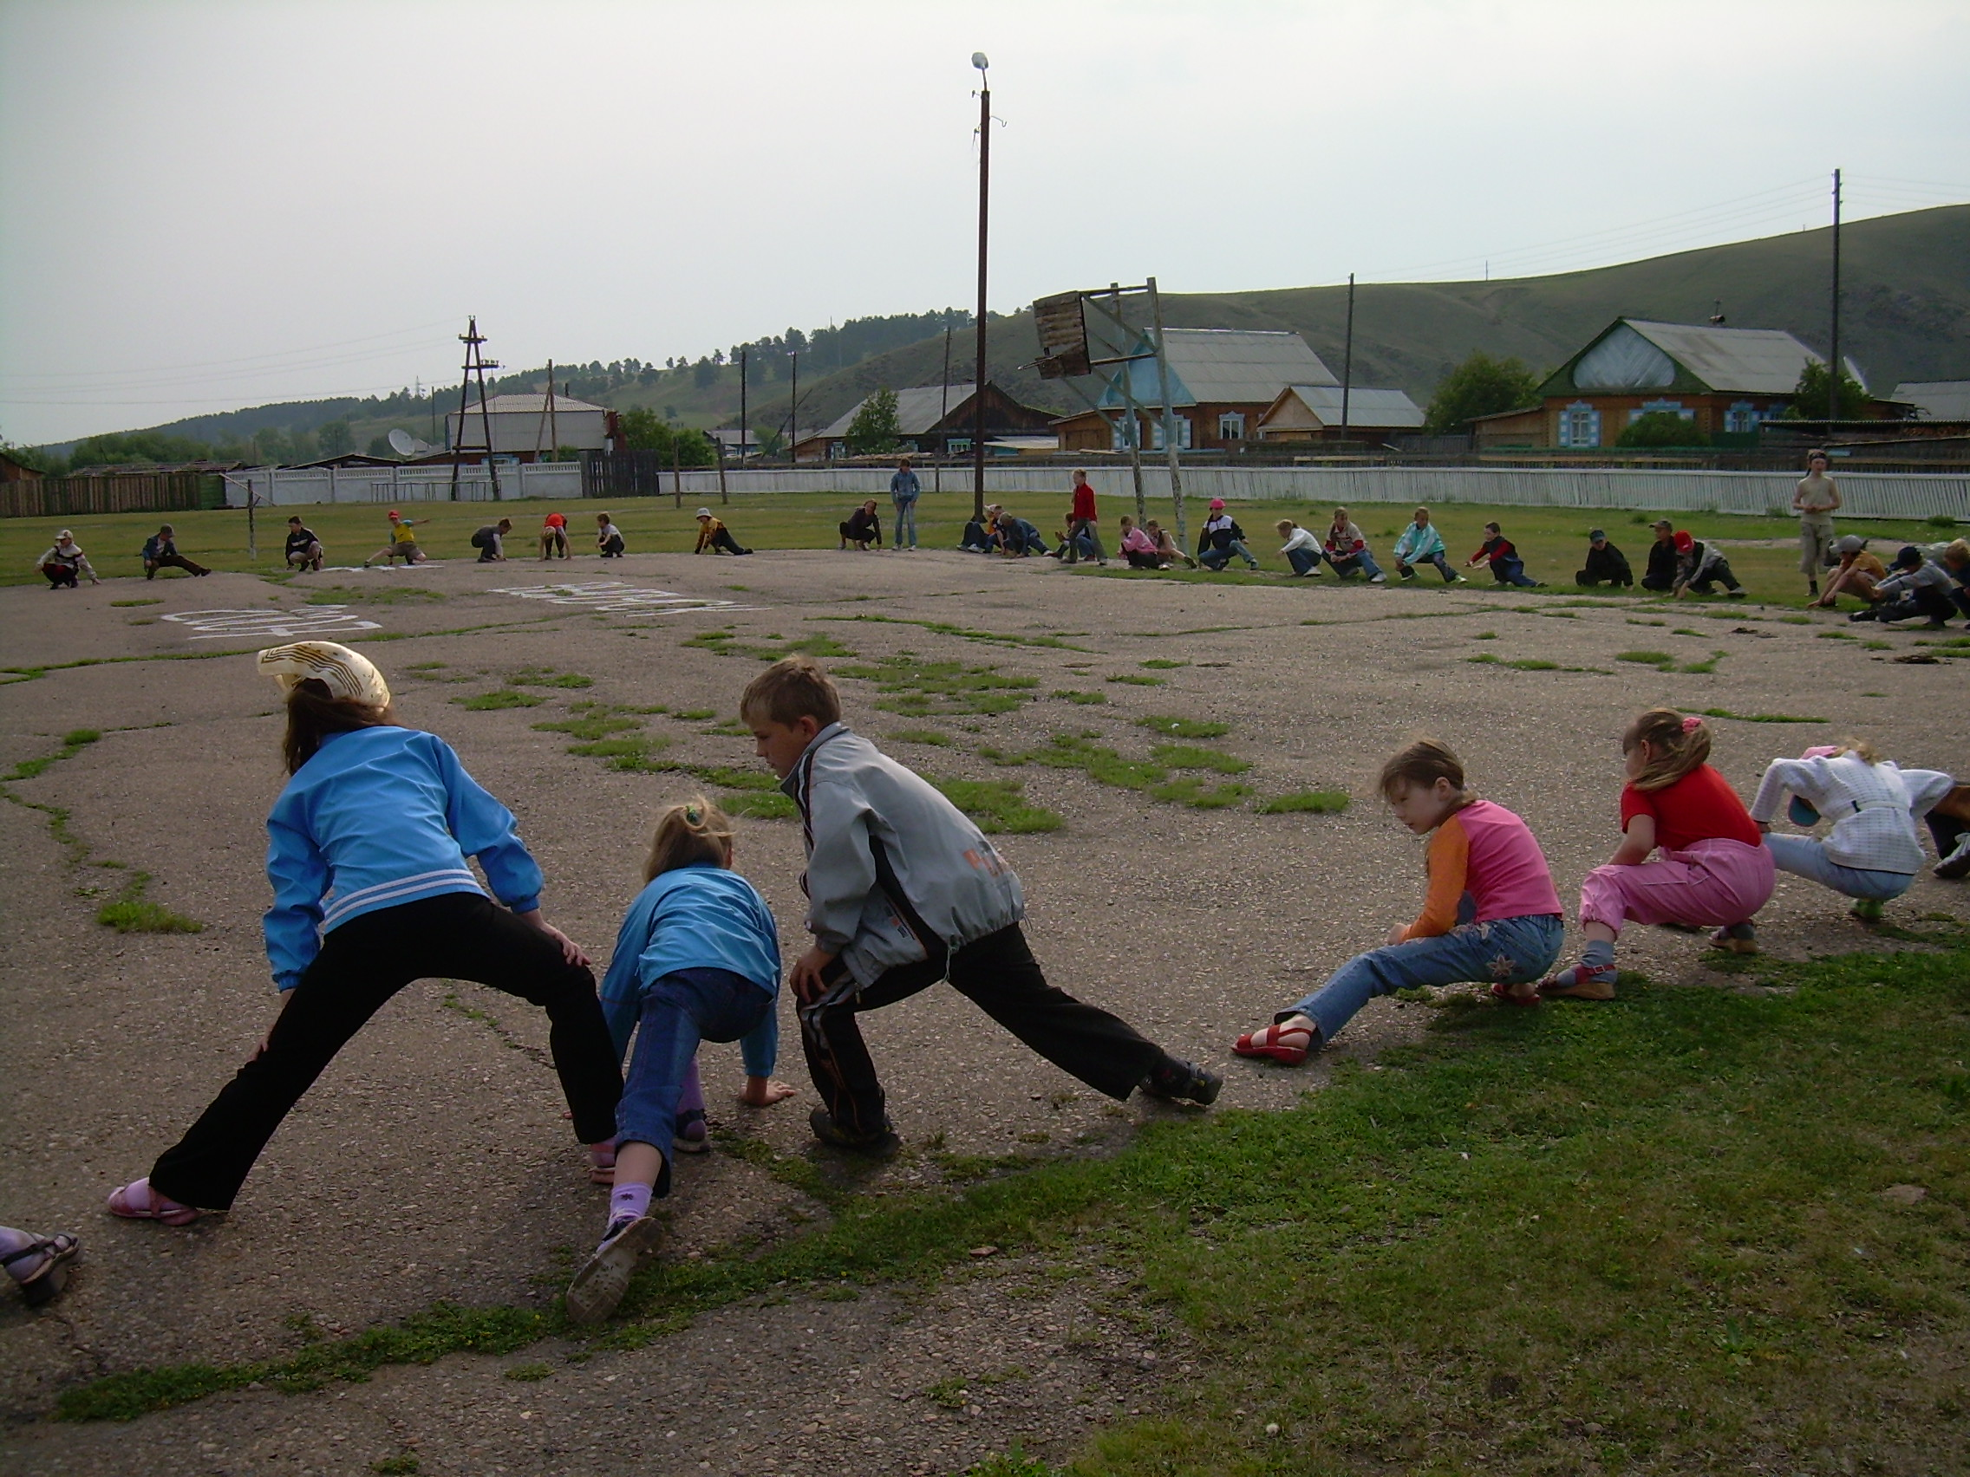

Активно использовались методы оздоровления детей: витаминизация, закаливание, утренняя гимнастика, спортивные занятия и соревнования. Медсестрой Павловой М.Г. были проведены беседы по гигиеническому воспитанию и профилактике травматизма.
24 июня дети приняли участие в межведомственной республиканской акции « Тур здорового образа жизни».
В конце смены проведена оценка эффективности оздоровления детей в ЛДП, сделаны следующие выводы: выраженный оздоровительный эффект наблюдается у 58 детей, слабый оздоровительный эффект – у 57 детей, отсутствие оздоровительного эффекта ( ухудшение) – не выявлено.
Большое внимание уделялось патриотическому воспитанию. Руководителем школьного музея «Родина» Коробенковой Н.Д. проведены интересные беседы « Бичура. История семейских», « Что ты знаешь о войне?», экскурсия в парк Победы « Я низко голову склоню, перед тем, кто погиб в бою»
Проведена обзорная экскурсия в районный музей (руководитель Савельева Н.А.)
Осуществлялось сотрудничество с районной библиотекой: 11 июня проведено мероприятие « С любовью к России» ( Луговская Т.Н.)
12 июня на школьном стадионе проведен конкурс рисунков на асфальте «Пусть всегда будет солнце!»
Дети приняли активное участие в подготовке и выступлении на праздновании 80-летия Бичурского района.
Районной библиотекой для детей показано театрализованное представление « Лето, ах лето», развлекательная программа « Здравствуй, лето».
На протяжении смены работал мультимедийный кабинет, где дети по желанию ежедневно смотрели видеофильмы, сказки, мультфильмы.
Вожатыми отрядов проводились игры, конкурсы, занимательные викторины, соревнования между отрядами. По окончанию сезона, детьми был показан заключительный концерт, проведена летняя дискотека.

Директор школы ____________________Серявина О.С.

Руководитель ЛДП_________________Филиппова В.В.

